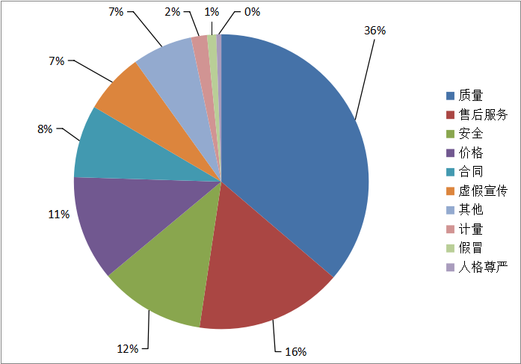
图1：投诉性质比例图（%）
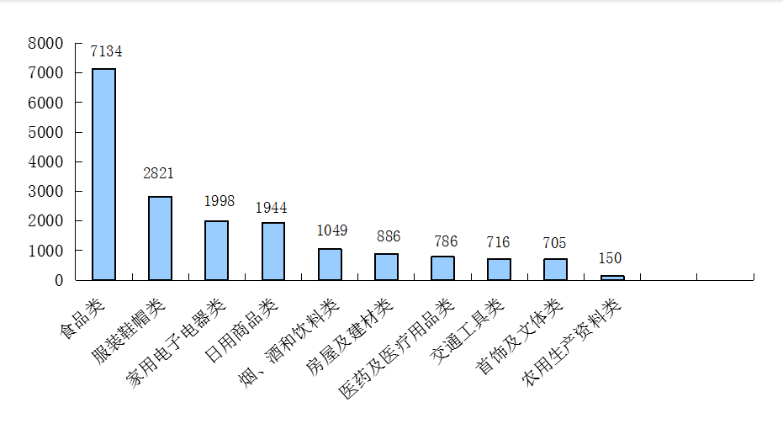
图2：商品大类投诉量图（单位:件）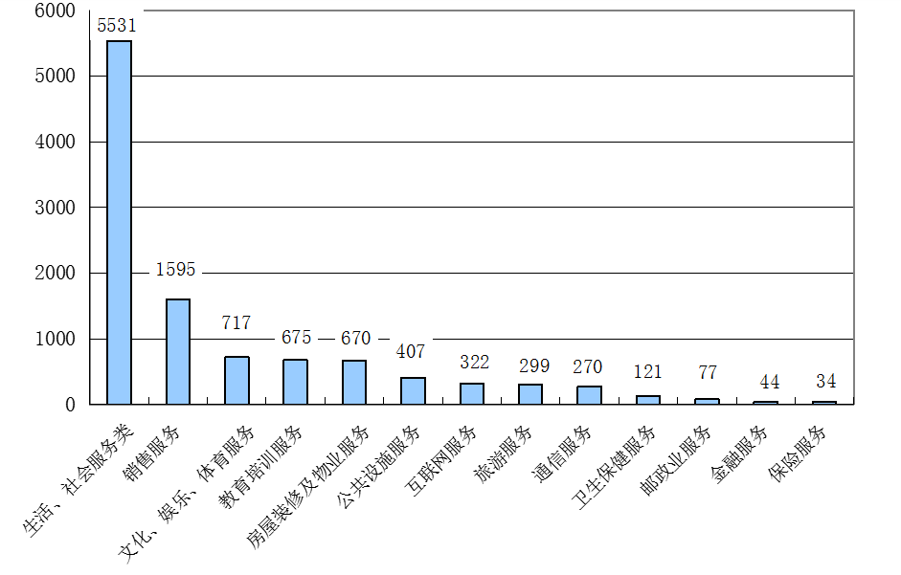
图3 服务大类投诉量图（单位：件）

表1 投诉问题性质分类占比变化情况表
投诉  类别 | 2023年上半年投诉量占投诉总量的比重（%） | 2024年上半年投诉量占投诉总量的比重（%） | 比较结果  （百分点）
安全 | 7.76 | 11.59 | ↑3.83
质量 | 34.72 | 36.24 | ↑1.52
人格尊严 | 0.80 | 0.55 | ↓0.25
虚假宣传 | 7.14 | 6.65 | ↓0.49
计量 | 2.30 | 1.75 | ↓0.55
假冒 | 2.02 | 1.00 | ↓1.02
售后服务 | 17.64 | 16.12 | ↓1.52
合同 | 9.80 | 7.96 | ↓1.84
价格 | 13.89 | 11.54 | ↓2.35
其他 | 3.93 | 6.60 | ↑2.67

表2 商品大类占总投诉量变化表
商品大类 | 2023年上半年投诉量占投诉总量比（%） | 2024年上半年投诉量占投诉总量比（%） | 比较结果  （百分点）
食品类 | 13.63 | 23.95 | ↑10.32
烟、酒和饮料类 | 2.89 | 3.52 | ↑0.63
农用生产资料类 | 0.46 | 0.50 | ↑0.04
日用商品类 | 6.62 | 6.53 | ↓0.09
服装鞋帽类 | 9.62 | 9.47 | ↓0.15
首饰及文体用品类 | 3.54 | 2.37 | ↓1.17
交通工具类 | 3.60 | 2.40 | ↓1.20
家用电子电器类 | 8.17 | 6.71 | ↓1.46
房屋及建材类 | 4.76 | 2.97 | ↓1.79
医药及医疗用品类 | 4.68 | 2.64 | ↓2.04

表3 服务大类投诉量占比变化表
服务大类 | 2023年上半年投诉量占投诉总量比（%） | 2024年上半年投诉量占投诉总量比（%） | 比较结果  （百分点）
生活、社会服务类 | 16.96 | 18.57 | ↑1.61
旅游服务 | 0.52 | 1.00 | ↑0.48
互联网服务 | 0.61 | 1.08 | ↑0.47
教育培训服务 | 2.11 | 2.27 | ↑0.16
金融服务 | 0.02 | 0.15 | ↑0.13
保险服务 | 0.08 | 0.11 | ↑0.03
邮政业服务 | 0.30 | 0.26 | ↓0.04
通信服务 | 0.96 | 0.91 | ↓0.05
卫生保健服务 | 0.53 | 0.41 | ↓0.12
公共设施服务 | 1.77 | 1.37 | ↓0.40
文化、娱乐、体育服务 | 3.45 | 2.41 | ↓1.04
销售服务 | 7.24 | 5.35 | ↓1.89
房屋装修及物业服务 | 4.28 | 2.25 | ↓2.03

